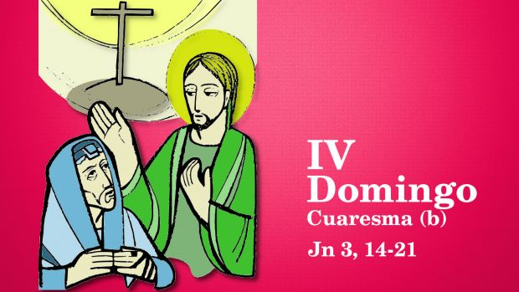

“TENDRÁN VIDA ETERNA”

**“TANTO AMÓ DIOS ALMUNDO…”**

**10**

**MARZO**

**2024**

**CUARESMA: CUARENTA DÍAS HACIA LA FIESTA DE PASCUA**

**QUE CELEBRAREMOS EL DOMINGO 31 MARZO**